**第一次实验：**

学号：37220232203780 姓名：马鑫

1. **实验目的**

**了解Unity 3D的下载和安装过程**

**熟悉Unity 3D的界面**

**熟悉Unity 3D的操作方式**

1. **实验条件**

**Unity2022.3.15f1c1**

1. **实验内容**

**Unity3D下载与安装，熟悉unity3D界面和控制，创建C#绑定并实现移动、碰撞和缩放。**

1. **实验步骤：**

（结合截图说明过程及现象结果）

1、unity下载与安装

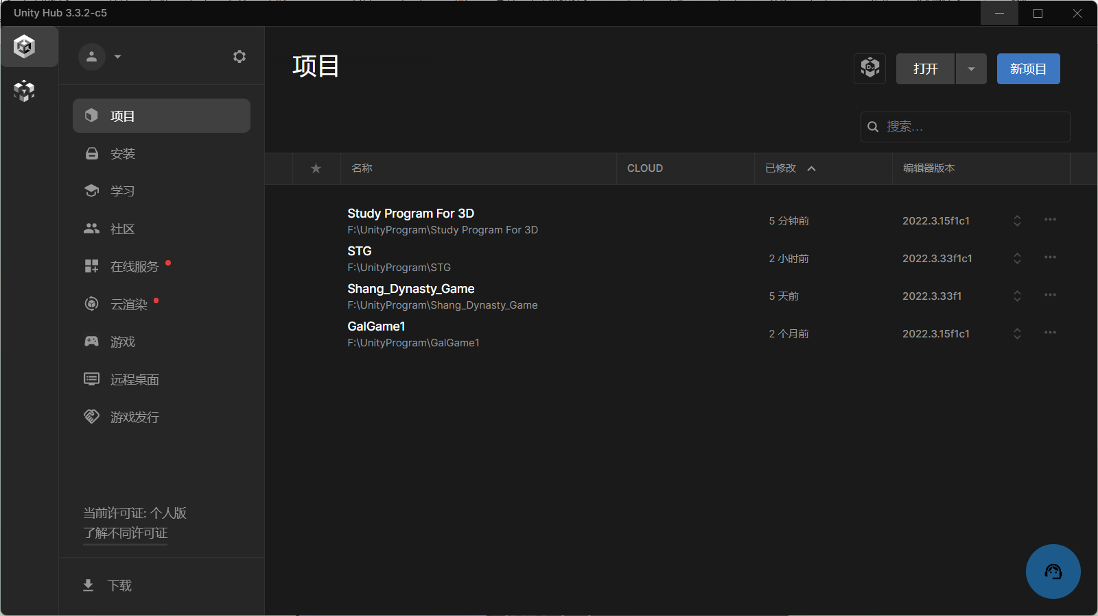2、创建3D项目

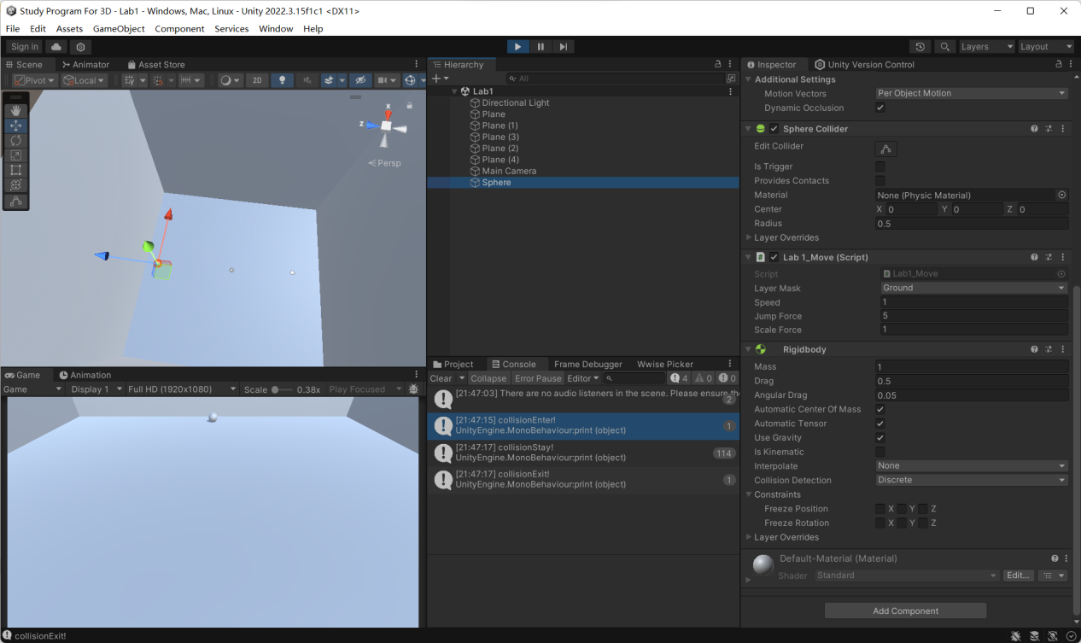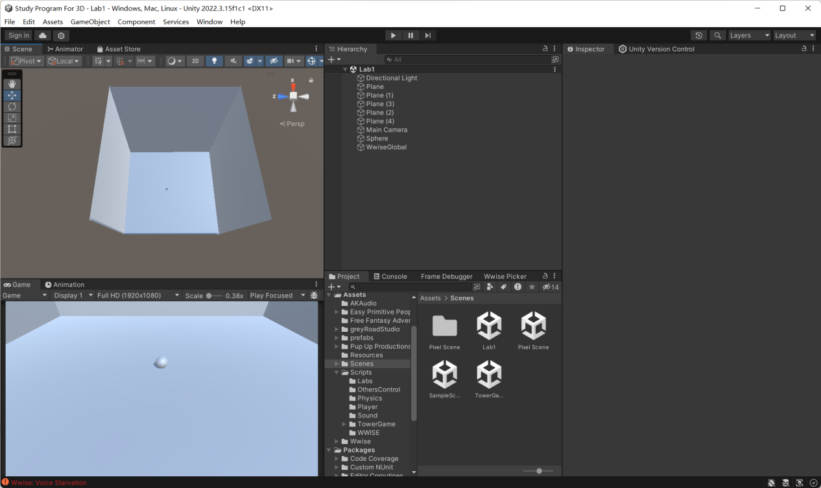

1. 创建C代码

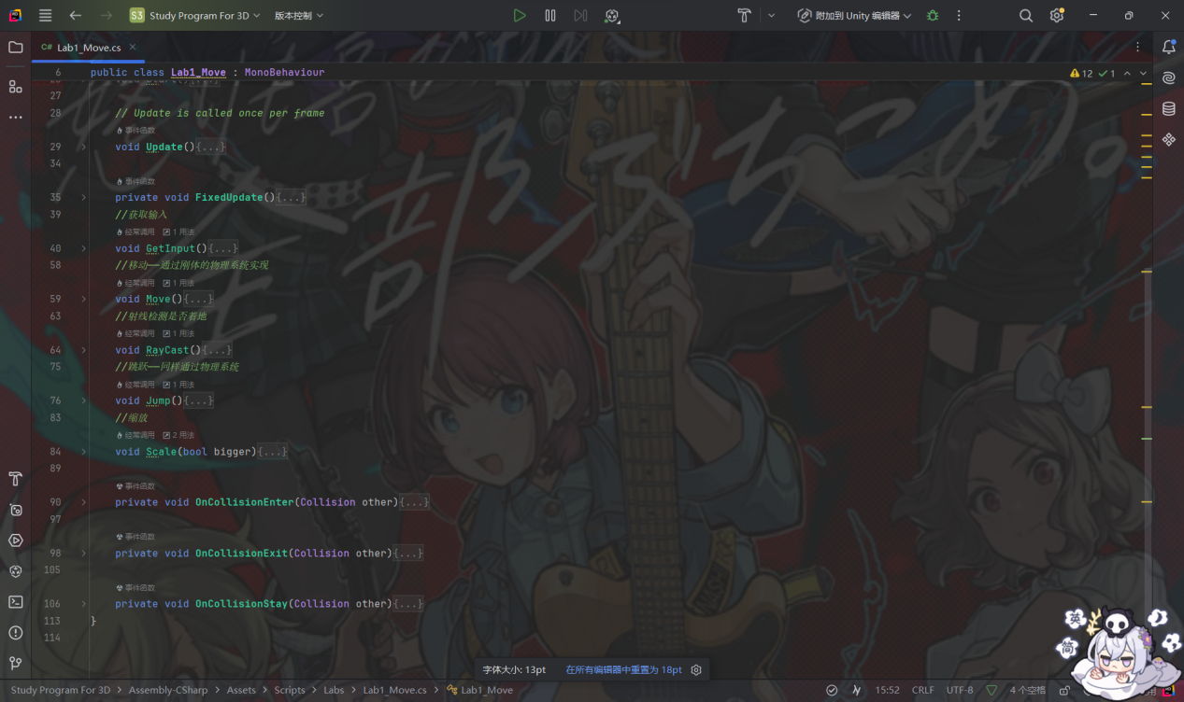

1. **实验心得总结：**

由于此前安装过unity，所以不再重复安装，使用2022.3.15f1c1版本。控制移动上，因为控制的是球体，不使用transform进行移动，使用了rigidbody刚体。